Kỹ năng cuối tuần
Chương trình kỹ năng cuối tuần được xây dựng trên mô hình tour du lịch địa danh khám phá thiên nhiên, hoặc đi theo một hành trình có nội dung cụ thể

KN01- MUA SẮM THÔNG MINH
- Thời gian: 1 ngày chủ nhật
- Địa điểm: Siêu thị Big C An Lạc
Số 1231 Quốc lộ 1A, Khu phố 5, Bình Trị Đông B, Bình Tân, TP.HCM
- Đối tượng

- Tuổi: 8 – 18
- Giới tính: Tất cả
- Số lượng: 30
- Dự án
Nhà mua sắm thông minh nằm trong khuôn khổ của của dự án “Dạy con cách sử dụng tiền hiệu quả”. Với phương pháp trực quan, sinh động, trải nghiệm thực tế, các em sẽ có cơ hội cọ sát với thực tế và hiểu rõ hơn và cách quản lý tài chính hiệu quả ngay từ khi còn nhỏ.
- Hoạt động
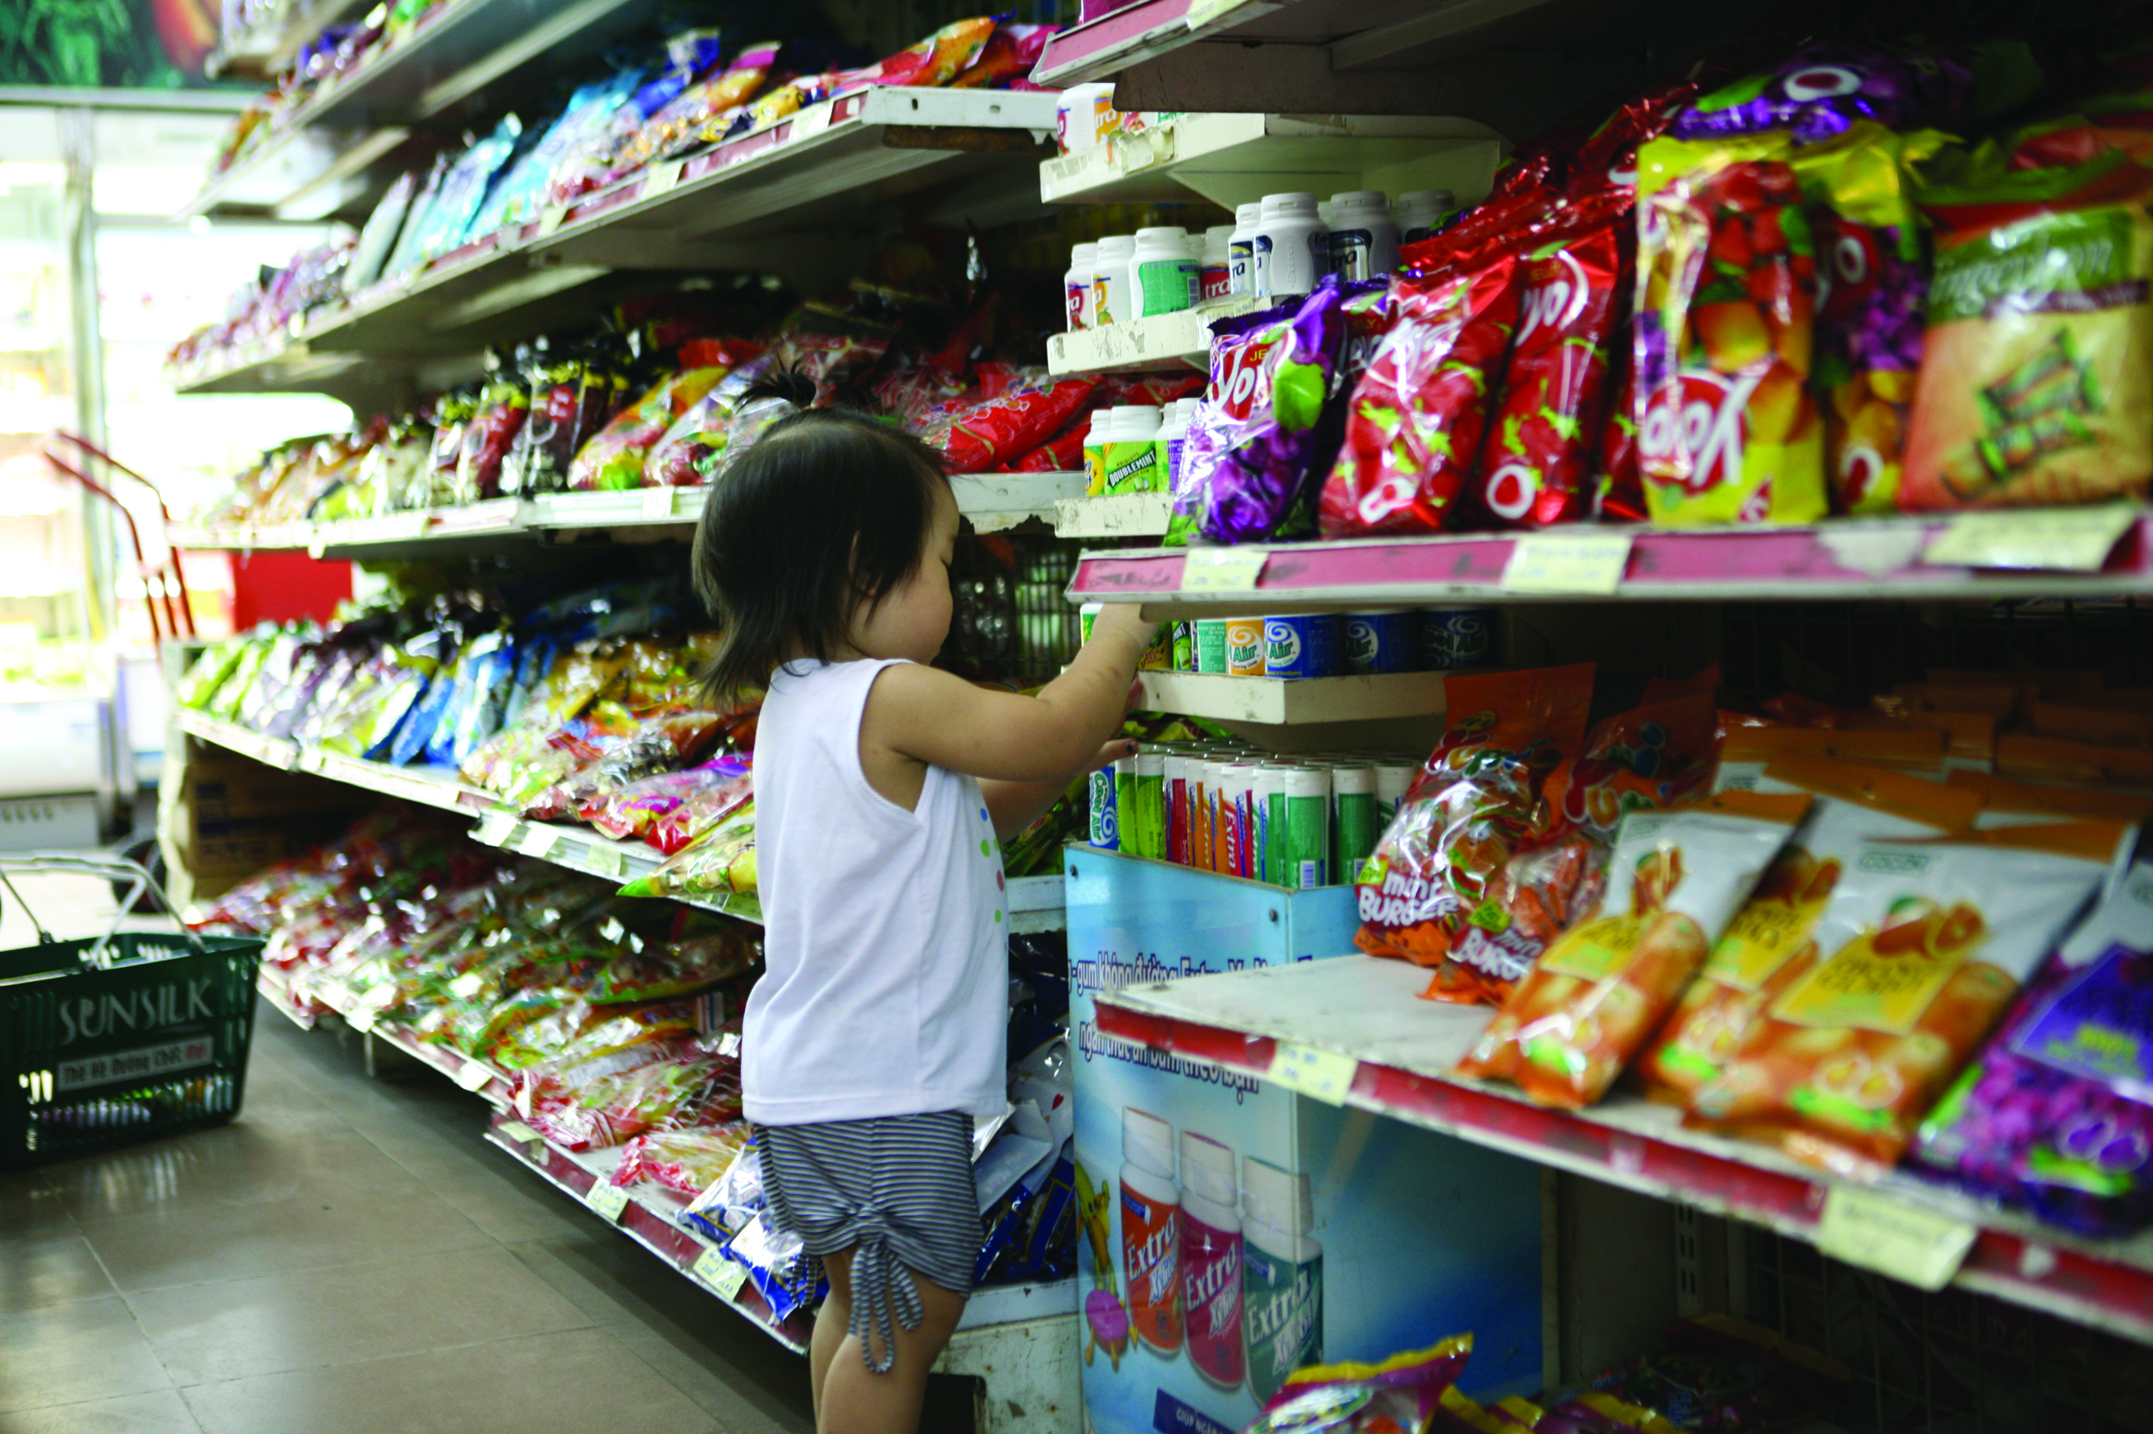
Phương pháp tác động trực quan, sinh động, cụ thể được thể hiện qua các trò chơi vừa thú vị, vừa thể hiện tài trí thông minh và tính toán giỏi của các em học sinh.
- Các học viên sẽ được trực tiếp đi mua sắm theo yêu cầu của BTC trong thời gian nhất định.
- Trực tiếp tham gia vào quá trình sản xuất bánh mì và nhận bánh mì mang về vào cuối chương trình.

- Mua sắm đồ cá nhân và tham gia các hoạt động nhóm

- Kinh nghiệm, kỹ năng đạt được
- Học được cách làm việc nhóm hiệu quả
- Học cách làm việc nhóm hiệu quả, rèn luyện kỹ năng lắng nghe, khả năng tính toán chi tiêu hiệu quả.
- Yêu cầu tham gia
Thiếu nhi muốn tham gia các hoạt động nhóm và thích mua sắm.
KN02 – VĂN HÓA DÂN GIAN
- Thời gian: 1 ngày chủ nhật
- Địa điểm: Khu du lịch một thoáng Việt Nam – Củ Chi, Tp.HCM
Khu du lịch một thoáng Viêt Nam hay còn gọi là Làng nghề truyền thống Một thoáng Việt Nam nằm ven sông Sài Gòn thuộc xã An Phú của vùng đất thép thành đồng Củ Chi, cách trung tâm TP.HCM khoảng 60 km. Được triển khai đầu tư xây dựng từ năm 1991 với mục tiêu không chỉ làm du lịch mà còn nhằm khôi phục, phát triển nghề truyền thống dân tộc, tạo việc làm cho người dân địa phương.
Khu du lịch “Một Thoáng Việt Nam” là một quần thể làng nghề thủ công truyền thống, với diện tích 22,5 ha đất bưng biền, nằm cạnh rạch Bò Cạp, gần sông Sài Gòn. Khu du lịch bao gồm 30 hạng mục với: đền thờ đất nước, sa bàn nước Việt Nam, lầu vọng, ba khu tiêu biểu cho ba miền đất nước. Bên cạnh là khu văn hóa ẩm thực, đảo nuôi chim thú tự nhiên, khu chợ hàng tiểu thủ công nghiệp, chợ trên sông, vườn cây ăn trái…
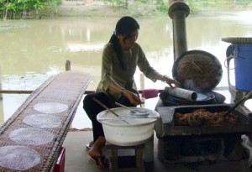
Gọi là làng nghề vì Một thoáng Việt Nam tập hợp nhiều nghề đặc thù, nổi tiếng từ nhiều miền đất nước như nghề làm giấy dó, dệt tơ lụa, thổ cẩm, mộc, thêu, tranh ghép gỗ, gốm sứ, chế biến mía đường, đan lát mây tre, v.v…
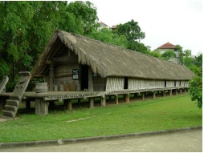
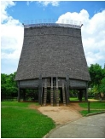
Với khuôn viên rộng, đa dạng, sinh động, không gian ngoài trời nhiều cây xanh, nhiều khu nhà đặc trưng của các dân tộc khác nhau, nơi đây là một địa điểm lí tưởng dành cho các em thiếu nhi vừa vui chơi vừa kết hợp học hỏi những kiến thức về lịch sử, xã hội…
- Đối tượng
- Tuổi: 8 – 18
- Giới tính: Tất cả
- Số lượng: 30

- Dự án
Khám phá khu làng dân tộc thiểu số và khu du lịch một thoáng Việt Nam nằm trong khuôn khổ dự án “Thúc đẩy thanh thiếu niên yêu thích và am hiểu văn hóa, lịch sử dân tộc thông qua tương tác thực tế” của Trung tâm THV. Với phương pháp tác động trực quan, cụ thể, sinh động, các em sẽ có cơ hội được trải nghiệm, tự khám phá thông tin tại các bảo tàng, làng nghề,… bằng các trò chơi thử thách hấp dẫn thú vị, từ đó có niềm yêu thích và chủ động tìm hiểu kiến thức về văn hóa, lịch sử, xã hội… Phương pháp học tâp thực tế sẽ giúp các em dễ dàng tiếp thu và thêm yêu hơn nền văn hóa dân tộc.
- Hoạt động
Phương pháp tác động trực quan, cụ thể, sinh động được thể hiện qua các trò chơi vừa thú vị hấp dẫn vừa mang đậm tính thông tin như “giải mật thư”, “vượt qua thử thách”, học cách làm diều, chơi diều… Các em thiếu nhi sẽ có cơ hội được trải nghiệm những trò chơi dân gian từng rất phổ biến trước đây nhưng nay đã dần mai một, được tìm hiểu các kiến thức cơ bản về các dân tộc Việt Nam thông qua những câu đố được đan cài khéo léo trong các mật thư…
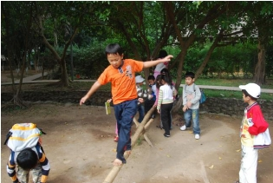
Tham gia KNCT làng dân tộc thiểu số & một thoáng Việt Nam, các em sẽ được làm quen với những người bạn mới, được phát triển kĩ năng làm việc theo nhóm, rèn luyện tinh thần kỉ luật đội… Các em còn được tham gia các tiết mục văn nghệ biểu diễn tại Lễ mừng công cuối chương trình, được nhận những phần quà mang tính biểu dương, khuyến khích nỗ lực của các em.
- Kinh nghiệm, kĩ năng đạt được
- Những kiến thức cơ bản về các dân tộc trên đất nước Việt Nam, hiểu về sự đa dạng văn hóa vùng miền, văn hóa dân tộc.
- Các kỹ năng từ các trò chơi như giải mật thư, giải câu đố, trò chơi vận động…
- Học cách làm diều, chơi diều, có được niềm vui khi hoàn thành sản phẩm mình tự làm ra.
- Hòa đồng với những người bạn mới, bạo dạn trước đám đông, tham gia biểu diễn các tiết mục văn nghệ…
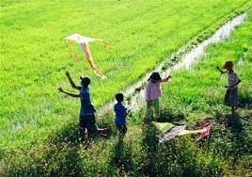
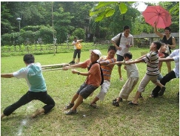
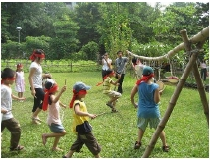

- Yêu cầu tham gia
Thiếu nhi có nhu cầu vui chơi kết hợp học hỏi về truyền thống văn hóa lịch sử dân tộc vào những ngày cuối tuần.

KN03 – MỘT NGÀY LÀM NÔNG DÂN
- Thời gian: 1 ngày chủ nhật
- Địa điểm: Bến Lức – Long An
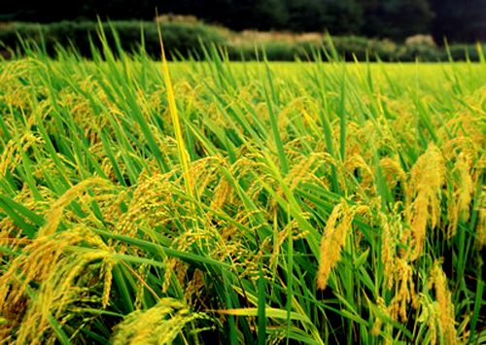
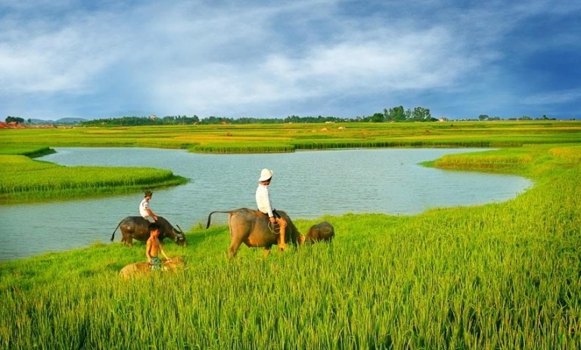
Bến Lức là một huyện thuộc tỉnh Long An. Là một địa bàn chiến lược về kinh tế và quân sự của thành phố Hồ Chí Minh, là cửa ngõ phía Bắc của miền Tây Nam Bộ. Bến Lức cách thành phố Hồ Chí Minh khoảng 30 km về hướng tây nam, Phong cảnh ở đây rất đẹp, không gian yên tĩnh, thanh bình, tách hẳn ra khỏi đô thị, đậm chất làng quê. Nơi đây có các vườn ruộng rộng, ao nước sạch sẽ, những cây xanh bóng mát hai bên đường. Không gian rất lí tưởng cho các hoạt động vui chơi, cắm trại và tận hưởng cuộc sống chan hòa với thiên nhiên.

- Đối tượng tham gia
- Tuổi: 10 – 18
- Giới tính: tất cả
- Số lượng: 30
- Dự án
KNCT Nông dân thời @ nằm trong khuôn khổ dự án “Tôn vinh những giá trị của lao động tay chân” của THV. Bằng những trải nghiệm thực tế và hướng dẫn cơ bản cắt lúa, trồng rau, các em có cơ hội tự mình tạo ra những sản phẩm xanh, sạch, tốt cho sức khỏe.
- Hoạt động
- Tìm hiểu về các loại lúa: thăm quan ruộng, nghe giới thiệu về đặc điểm các loài lúa.
- Thực hành: Nghe hướng dẫn và thực hành làm đất, trồng lúa, cắt lúa và ra sản phẩm
- Các hoạt động nhóm, trò chơi kỹ năng hấp dẫn và bổ ích sẽ được đan xen diễn ra trong chương trình giúp các em có điều kiện vui chơi thoải mái và học hỏi thêm các kỹ năng mới.
+Học sinh thu hoạch được nhiều lúa nhất sẽ quy đổi ra gạo ngon mang về
+ Nhóm nào làm được nhanh nhất, nhiều nhất sẽ được thưởng.
+ Qúa trình thu hoạch lúa của các em sẽ được quay phim lại và đăng lên trang web của THV trong ngày ngày để phụ huynh có thể tận mắt nhìn thấy sự cố gắng của con em mình cũng như lưu giữ kỉ niệm của các em và THV.
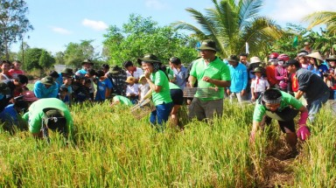
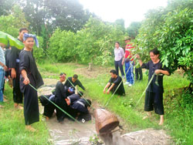
- Kỹ năng, hiểu biết đạt được
- Biết các kỹ năng vá quy trình trồng lúa và thu hoạch lúa.
- Hiểu biết sự khó nhọc của người nông dân để có được hạt gạo trắng ngần cho đời.
- Được học các kỹ năng mềm như làm việc nhóm, kỹ năng chia sẻ, nâng cao sự tự tin và năng động, gần gũi thân thiện với thiên nhiên.

- Yêu cầu tham gia
Có mong muốn tìm hiểu các loài rau sạch và có ý thức bảo vệ thiên nhiên môi trường.
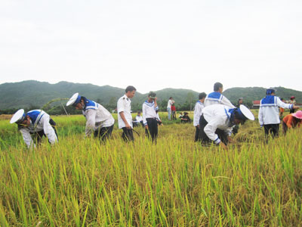
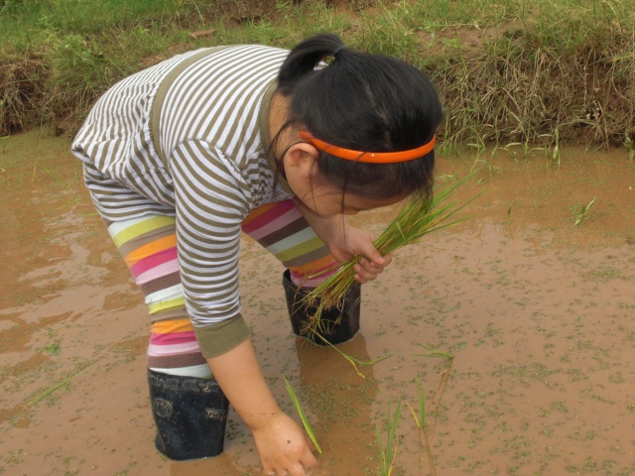

KN04 – THE AMAZING RACE
- Thời gian: 02 ngày (thứ 7 & chủ nhật)

- Địa điểm: Thảo Cầm Viên, Công viên Tao Đàn, Đại Nam…KDL Vườn Xoài, Thác Giang Điền, Bửu Long, Vũn Tàu…
- Đối tượng
- Tuổi:10 – 18
- Giới tính: tất cả (ưu tiên nam)
- Số lượng: 30

- Dự án
Amazing Race là một dự án nhằm “Nâng cao khả năng tư duy, khám phá của học viên” thông qua các hoạt động sinh động tại các trạm, giúp học viên phát huy hết khả năng sáng tạo của trí tuệ và tận dụng cả 5 ngũ quan để vượt qua những thử thách trong cuộc chơi, chính những “thử thách tập sự” đó giúp học viên có thêm kỹ năng trong cuộc sống.


- Hoạt động
- Giải mật thư để tìm kiếm các trạm theo yêu cầu của BTC
- Làm những việc BTC yêu cầu
- Tham gia hội diễn văn nghê, đêm hội lửa trại, đêm hội hóa trang và hành trình vượt qua nỗi sợ hãi.

- Hiểu biết, Kỹ năng đạt được
- Thông qua các hoạt động, học viên học được kỹ năng tuy duy sáng tạo, kỹ năng làm việc nhóm hiệu quả, kỹ năng học tập siêu tốc…hiểu được những giá trị của tình bạn, tình gia đình.
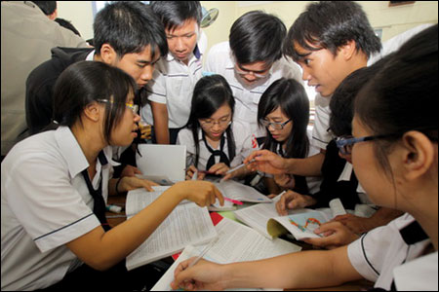
- Yêu cầu tham gia
Các học sinh có đam mê khám phá thế giới xung quanh, khám phá thế giới khoa học.

KN05 – CHƯƠNG TRÌNH THIỆN NGUYỆN

1. Thời gian: 1 ngày (Chủ nhật hàng tuần, tùy theo đăng ký)
2. Địa điểm: Trung tâm Hỗ trợ và giáo dục trẻ em thiệt thòi Việt Nam (OSEDC VP2)
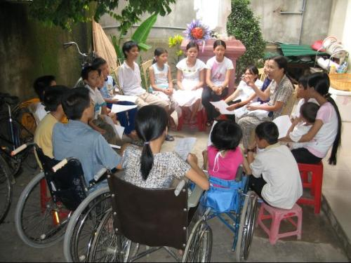
Trung tâm hỗ trợ và giáo dục trẻ em thiệt thòi Việt Nam Là một đơn vị từ thiện Phi Chính phủ được Bộ Giáo Dục và Đào Tạo cho phép thành lập theo Quyết định số 280/QĐ-GDTE ngày 21.02.1992. Văn phòng 2 Phía Nam đặt tại Thành phố Hồ Chí Minh được thành lập theo Quyết định số 03/QD9-GDTE ngày 24/01/1999
Tổ chức OSEDC đã thực hiện các chương trình giáo dục cộng đồng, khám chữa bệnh miễn phí, phát quà cho người dân và trẻ em thiệt thòi tại quận 12 và một số tỉnh thuộc khu cự phía Nam vào các ngày lễ tết trong năm. Đặc biệt tổ chức hỗ trợ giáo dục trẻ em thiệt thòi còn trực tiếp nuôi dạy các em khuyết tật và hỗ trợ các em học sinh nghèo, thiệt thòi tại cộng đồng phường Thạnh Lộc, Q12.
Hướng nghiệp: Hiện nay tổ chức đang tổ chức các lớp dạy nhạc cụ (nhạc cụ hiện đại và dân tộc), lớp tin học, lớp học chữ Braille, tiếng Anh, lớp học võ thuật Vovinam…

3. Đối tượng tham gia
- Tuổi: 8 – 18
- Giới tính: Tất cả
- Số lượng: 40

4. Dự án
Thiện nguyện là một mô hình nằm trong dự án “hand in hand”nhằm nâng cao ý thức, sự quan tâm và chia sẻ của cộng đồng với những hoàn cảnh khó khăn thiệt thòi đồng thời thúc đẩy ý thức trách nhiệm của thanh thiếu niên THV. Bằng sự giao lưu chia sẻ chân thành, các em có cơ hội tìm hiểu đồng cảm với những số phận không may mắn và trân trọng hơn giá trị cuộc sống hiện tại.

5. Hoạt động
- Giao lưu chia sẻ với các bạn ở Trung tâm: tham gia các trò chơi, xem phim, nghe hướng dẫn và làm thiệp, làm gốm, chong chóng, hoa hướng dương,...
- Đi chợ, nấu ăn, dọn vệ sinh…
- Giao lưu văn nghệ với đội văn nghệ khuyết tật OSEDC và tham gia cuộc thi “Một phút tỏa sáng”
- Các hoạt động nhóm, trò chơi kỹ năng hấp dẫn và bổ ích sẽ được đan xen diễn ra trong camp giúp các em có điều kiện vui chơi thoải mái và học hỏi thêm các kỹ năng mới.

6. Hiểu biết, kỹ năng đạt được
- Hiểu, đồng cảm và chia sẻ với những người kém may mắn.
- Nâng cao ý thức trách nhiệm với XH và cộng đồng.
- Tự tin giao lưu, hòa nhập với cộng đồng.
- Biết thêm một số kỹ năng như: dọn nhà, làm gốm, làm thiệp, hoa hướng dương.
- Thêm yêu quý và trân trọng những giá trị cuộc sống hiện tại.
- Được học các kỹ năng mềm như làm việc nhóm, kĩ năng phản xạ, tư duy,...thông qua các trò chơi

7. Yêu cầu tham gia
Mong muốn giao lưu và chia sẻ với những hoàn cảnh khó khăn trong cộng đồng.

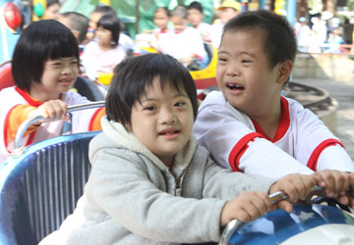



KN06 – HOMESTAY
- Thời gian: 2 – 3 ngày (thứ 6, 7, chủ nhật), hoặc 5 ngày (từ thứ 2 – 6)
- Địa điểm: Các vùng quê ở Đồng Nai, Bến Tre, Long An (tùy vào chương trình mà lựa chọn)
- Đối tượng tham gia
- Tuổi: 10 – 18
- Giới tính: Tất cả (ưu tiên nam)
- Số lượng: 30
- Dự án
Homestay là mô hình nằm trong dự án “Cho tôi một vé đi tuổi thơ”, một trong những mô hình dựa trên ý tưởng của nhà văn Nguyễn Nhật Ánh. Homestay sẽ giúp các bạn trẻ hiểu được ý nghĩa những công việc lao động tay chân, và cuộc sống yên bình hòa quyện với thiên nhiên của người dân vùng quê, và có được cảm giác ấm cúng bên “gia đình” bên “cha” “mẹ” nuôi.
- Hoạt động
Học viên sẽ được chia 3 học viên/1 nhà và tham gia các hoạt động với gia đình
- Tham gia lao động, sản xuất cùng gia đình
- Tham quan một số địa danh nổi tiếng tại địa phương
- Tham gia các trò chơi dân gian: ô quan, trốn tìm, bịt mắt bắt dê, chơi u, chơi đu…
- Tham gia các hoạt động khác do BTC tự thiết kế riêng cho chương trình

- Kỹ năng, hiểu biết đạt được
- Được học biết những kỹ năng sinh tồn, kỹ hòa nhập các mối quan hệ xã hội, kỹ năng chia sẻ, lắng nghe.
- Biết được cách tự chăm sóc bản thân trong môi trường tự nhiên.
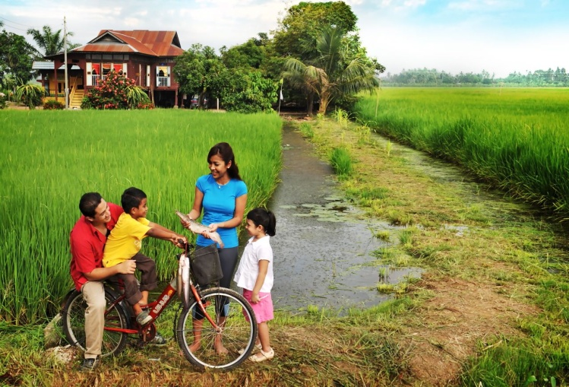
- Yêu cầu tham gia
Những học viên có mong muốn được trải nghiệm cuộc sống và thích sống chung với thiên nhiên.

KN07 – HƯƠNG VỊ TẾT VIỆT
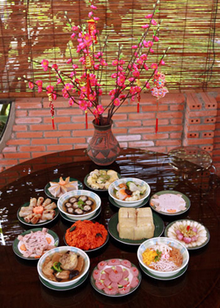
- Thời gian: 2 ngày (sáng thứ 7 – chiều chủ nhật)
- Địa điểm: Tổ chức OSEDC Q12 hoặc một địa điểm khác
- Đối tượng tham gia
- Tuổi: 8 – 18
- Giới tính: tất cả
- Số lượng: 40
- Dự án
Hương vị Tết Việt nằm trong khuôn khổ dự án “Duy trì và bảo tồn truyền thống văn hóa Việt” của THV. Thông qua các hoạt động liên quan tới Tết truyền thống, BTC muốn giúp những học viên là thế hệ trẻ nhìn nhận và lưu giữ những nét văn hóa cổ truyền của cha ông để lại, trên tinh thần hội nhập quốc tế nhưng không hòa tan.
- Hoạt động
- “Hội chợ xuân” Đi chợ mua sắm ngày Tết, tham gia hội chợ dân gian với các trò chơi hấp dẫn: câu cá, ném còn, ném vòng vô cổ chai, đánh đu, ô ăn quan….
- Dọn dẹp nhà cửa, trang trí nhà và cây lêu ngày Tết.
- Trổ tài gói bánh chưng bánh dày, mỗi học viên gói 1 cái theo sự chỉ dẫn của nghệ nhân và được mang về vào cuối chương trình.
- Học hiểu cách tặng quà và lì xì cho đúng và ý nghĩa.
- Cùng các hoạt đông đội nhóm, các hoạt động bổ trợ kỹ năng, các chuyên đề khéo tay hay làm….
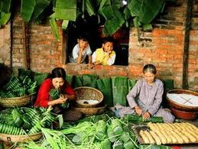
6. Kỹ năng, hiểu biết đạt được
- Hiểu biết được truyền thống và những giá trị văn hóa của cha ông để lại. Biết quý trọng những giá trị đó và có ý thức duy trì, bảo vệ.
- Học được những kỹ năng mềm, kỹ năng đội nhóm, cách chia sẻ…
7. Yêu cầu tham gia
Những học sinh yêu thích môn lịch sử, văn học và địa lý

Hoạt động trong 2 ngày sẽ được ghi lại và làm thành đĩa phim gửi tặng cho quý phụ huynh như một lời cảm ơn, tri ân của THV tới quý phụ huynh nhân dịp năm mới và cầu chúc sự bình an, may mắn tới gia đình và mọi người.

